Планирование и организация грузовых автомобильных перевозок на улично-дорожной сети мегаполисов

В.Г. Кочерга, В.В. Зырянов, А.В. Хачатурян

СевКавГипродорнии, РГСУ, ДАДиОДД, г. Ростов-на-Дону

Анализ условий функционирования транспортных систем показывает, что постоянно возрастающие потребности в грузовых перевозках при существующем уровне автомобилизации сопровождаются рядом проблем. Отсутствие маршрутной сети и информационного обеспечения об условиях дорожного движения для движения грузовых автомобилей влечет за собой негативное влияние на социально-экономическое развитие городов и страны в целом. Вследствие растущей загруженности автомагистралей, возрастающей интенсивности грузовых автомобильных перевозок в условиях современных крупных городов-мегаполисов остро ощущается необходимость планирования и регулирования транспортных потоков. Для обеспечения комфорта участникам дорожного движения и их информирования о состоянии транспортной сети, для снижения материальных и финансовых издержек были созданы системы управления дорожным движением, получившие название Интеллектуальные Транспортные Системы.
Ключевые слова: автомобильный транспорт, грузоперевозки, интеллектуальные транспортные системы, моделирование.
Стабильная и эффективная работа транспортного комплекса является важнейшим условием жизнеобеспечения многоотраслевой экономики и реализации основных направлений социально-экономического развития страны. Автомобильный транспорт играет ведущую роль в экономике страны. Он является наиболее массовым и обеспечивает более 55% объема перевозок грузов. Основные сферы целесообразного применения автомобильных перевозок – это развоз и подвоз грузов к магистральным видам транспорта, доставка промышленных и сельскохозяйственных грузов на короткие расстояния, внутригородские перевозки, а также доставки грузов по торговле и строительству.
Анализ условий функционирования транспортных систем показывает, что постоянно возрастающие потребности в грузовых перевозках при существующем уровне автомобилизации сопровождается рядом проблем как на институционном уровне – законодательной и нормативной базы, так и на технологическом – организационном. Между институционным и технологическим процессом или как их можно назвать системами существует ступень – совокупность данных, организованных в соответствии с определенными правилами – база данных, которая также имеет свои недостатки. На рисунке 1 приведена блок схема координации этих процессов (систем) и их составляющих в соответствии с приведенными исследованиями.
Исходя из составляющих каждого процесса (системы) выделим их основные проблемы и недостатки:
1. Институциональный уровень:
- несовершенство законодательной и нормативной базы;
- расплывчивость в полномочиях действий по планированию, организации и контролю грузовых перевозок.
2. Базы данных:
- отсутствие единой базы знаний в части законодательных и нормативно-правовых актов;
- отсутствие унифицированной базы данных по перевозчикам и заказчикам;
- отсутствие базы данных по организации дорожного движения и технического состояния улично-дорожной сети.
3. Технологический процесс:
-отсутствие или недостаточное информационное обеспечение заказчика о техническом состоянии техники и груза во время во время процесса перевозки;
- отсутствие или недостаточное информационное обеспечение водителя на улично-дорожной сети:
-отсутствие маршрутной сети и как следствие этого
- нерациональное использование улично-дорожной сети.
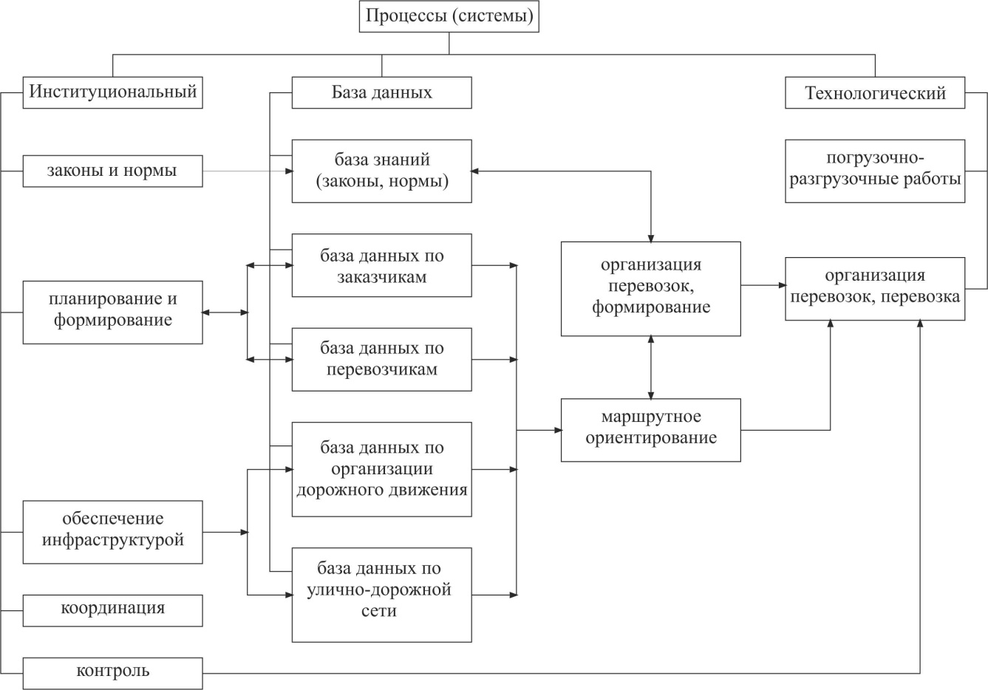
Рисунок 1 Блок-схема координации процессов (систем) грузоперевозок

Существующие недостатки данных процессов позволяют сформировать цели и
задачи, которые необходимо решать с целью повышения эффективности планирования, организации и контроля грузовых перевозок:
- комплексное развитие транспортной системы;
- совершенствование системы погрузочно-разгрузочных работ;
- организация комплексного транспортно-экспедиционного обслуживания предприятий, организаций, учреждений и населения;
- совершенствование организации производства и труда;
- сокращение потерь рабочего времени, сырья и топлива;
- планирование рациональных маршрутов с целью сокращения порожних пробегов;
- интенсивное и рациональное строительство дорог с твердым капитальным типом покрытия;
- распределение подвижного состава по улично-дорожной сети с целью сохранности дорожного покрытия.
Отсутствие маршрутной сети для движения грузовых автомобилей влечет за собой нерациональное использование улично-дорожной сети, что приводит к задержкам в поставках, повреждению дорожного покрытия, образованию предзаторовых и заторовых ситуаций и снижению безопасности дорожного движения.
Для решения поставленных задач недостаточно организационных мероприятий и мероприятий, связанных со строительством новых дорог и магистралей и их реконструкцией. Улучшить транспортную ситуацию и достичь поставленных целей позволяет внедрение современных инновационных технологий. Эти технологии реализуются в получающих все большее распространение интеллектуальных транспортных системах (ИТС).
Понятие ИТС охватывает все компьютерные и телекоммуникационные системы, применяемые в автотранспортном комплексе, которые позволяют:
- повысить безопасность управления автомобилем;
- управлять транспортными потоками, пассажирскими и грузовыми перевозками (оптимизация, планирование и т.п.);
-управлять дорожным движением и дорожной инфраструктурой в целом.
Внедрение ИТС позволяет значительно повысить пропускную способность и уровень обслуживания транспортных и пешеходных потоков. Но решить проблемы одним лишь внедрением элементов ИТС в дорожную инфраструктуру без возможности планирования и прогнозирования той или иной ситуации при современных условиях движения не представляется возможным. Задача создания идеальной сети или сети, приближенной к таковой, может быть решена только с использованием современных программно-моделирующих комплексов. В настоящее время моделирование и оптимизацию функционирования транспортных сетей позволяют выполнить такие комплексы программных продуктов как Aimsun, HCS, Statran, Vissim, Visum. Данные продукты – это комплекс инструментов, позволяющий проанализировать транспортные потоки и перевозки; используются для планирования, детального моделирования и исследования требований и условий деятельности в сфере дорожного хозяйства.
Г. Ростов-на-Дону, как и большинство мегаполисов мира, столкнулся с проблемой организации движения грузового транспорта. И данная проблема с каждым днем становится все более актуальной. Исследования показали, что недостатки организации движения грузового транспорта в г. Ростове-на-Дону обусловлены рядом проблем:
- отсутствием сформировавшейся маршрутной сети;
- отсутствием стабильного функционирования улично-дорожной сети, отвечающей требованиям грузовых перевозок;
- отсутствием информационного обеспечения на улично-дорожной сети , включая недостаточное и заброшенное маршрутное ориентирование;
- отсутствием жесткого контроля за движением грузового транспорта.
Для решения поставленных задач предлагается внедрение в управление грузовыми перевозками интеллектуальных транспортных систем, которые можно разбить на два уровня:
- внедрение инновационных технологий в развитие интеллектуальной улично-дорожной сети;
- моделирование характеристик транспортных потоков с целью анализа, формирования и оптимизации движения грузового транспорта.
В соответствии с уровнем внедрения предлагается выполнить ряд мероприятий.
- Внедрение инновационных технологий в развитие интеллектуальной улично-дорожной сети:
- оборудование улично-дорожной сети города датчиками веса транспортных средств. Устанавливается непосредственно на дороге, работает при любой скорости транспортного средства;
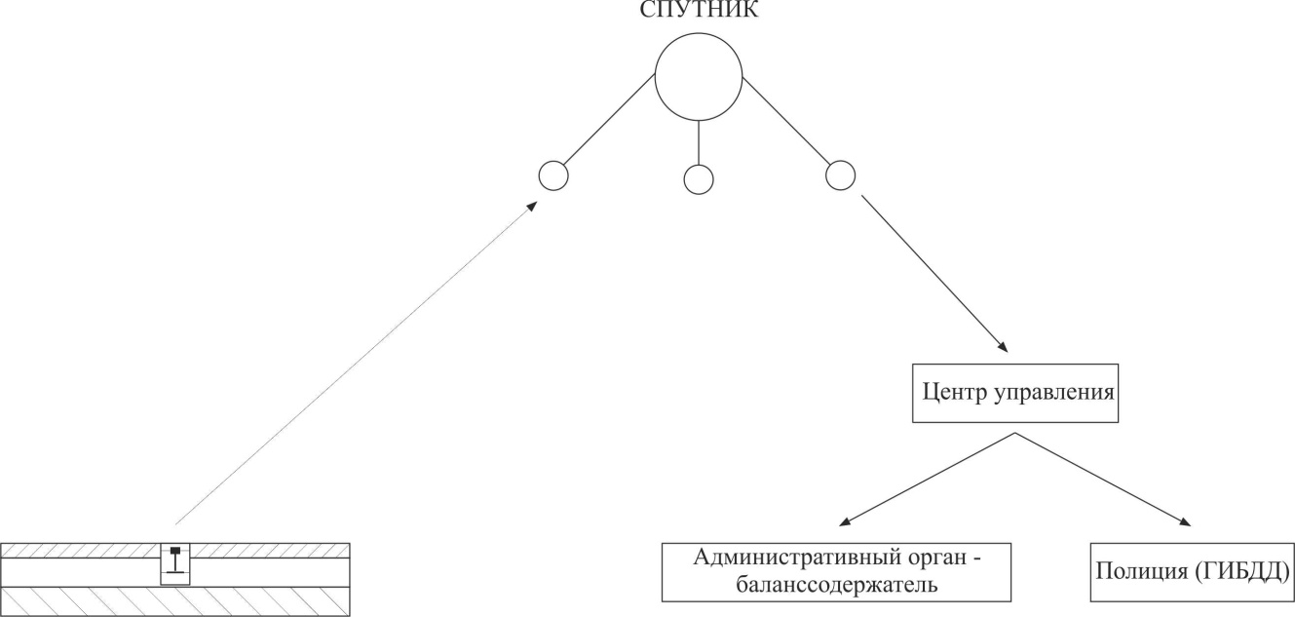
Рисунок 2 Принцип работы датчика веса в режиме ИТС

- параллельно с датчиками веса необходимо оборудование участков улично-дорожной сети видеодетекторами с целью фиксации нарушений в части превышения допустимого веса;
- оборудование въездов-выездов в город площадками с терминалами, которые выполняют функции: выдачи разрешений в виде пластиковых карт на проезд по городу в зависимости от типа груза, времени суток, загрузки улично-дорожной сети и др. условий; выдачи плана-схемы маршрута, по которому разрешено осуществлять перевозку, как на бумажном носителе, так и с возможностью передачи данных на бортовой компьютер – навигационную систему транспортного средства (при наличии таковой).
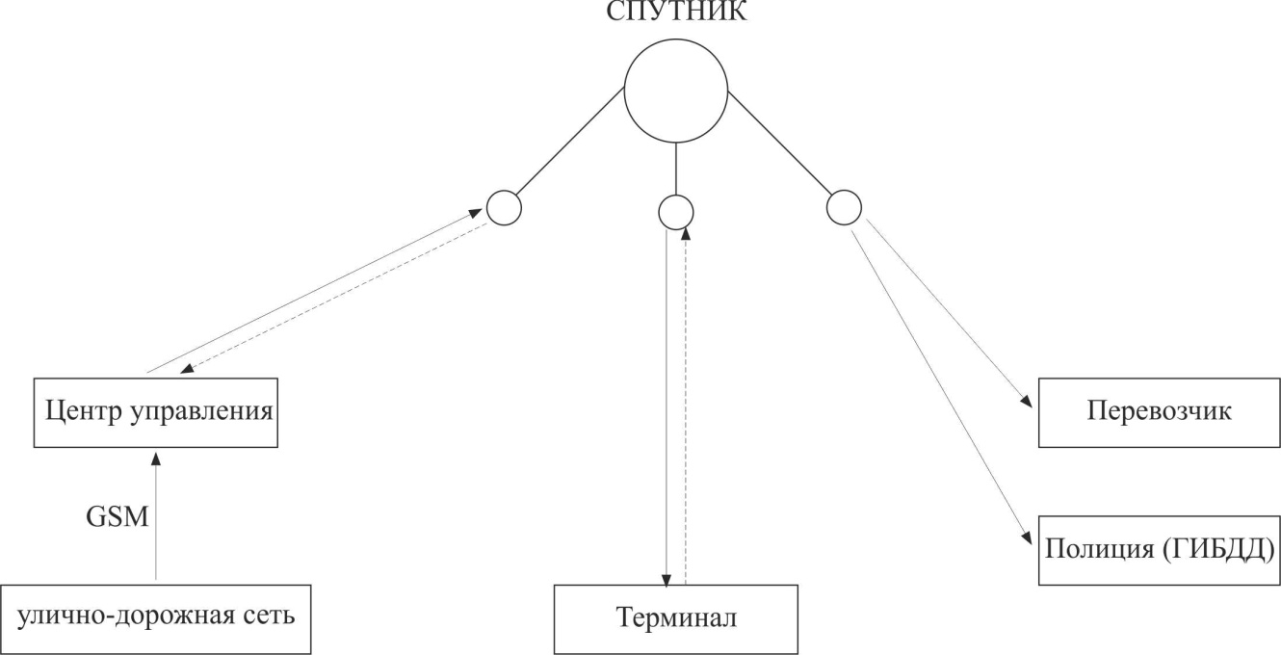
Рисунок 3 Принцип работы терминала в режиме ИТС

2. Моделирование характеристик транспортных потоков предлагается выполнить при помощи полнофункционального комплекса программного продукта Aimsun, система которого позволяет обеспечивать загрузку информации с датчиков (как хранимую в базах данных, так и получаемую в режиме реального времени) с целью моделирования, планирования и визуализации движения. Данный продукт представляет собой расширенную программную среду, архитектура которой допускает наличие неограниченного количества компонентов.
В качестве центра управления предлагается создать структуру на государственном уровне, которая будет взаимодействовать как со структурами, осуществляющими деятельность в сфере дорожного хозяйства, так и со структурой ГИБДД, выполняющей надзирательные функции в части соблюдения Правил дорожного движения и других законодательных актов и нормативов в сфере дорожного хозяйства.

Список литературы:
1. Грузовые автомобильные перевозки: Учебник для вузов/А.В. Вельможин, В.А. Гудков, Л.Б. Миротин, А.В.Куликов. – М.: Горячая линия – Телеком, 2006 – 506 с.
2. Кочерга В.Г., Зырянов В.В., Коноплянко В.И. Интеллектуальные транспортные системы в дорожном движении: Учебное пособие. – Ростов н/Д: Рост. Гор. Строит. Ун-т, 2001 – 108 с.
3. Гаврилов А.А. Моделирование дорожного движения– М.: Транспорт, 1980 – 190 с.
4. Пржибыл Павел, Свитек Мирослав. Телематика на транспорте. Пероевод с чешского О. Бузека и В. Бузковой. Под редакцией проф. В.В. Сильянова М.: МАДИ (ГТУ), 2003 – 540 с.
5. Журнал «Автомобильный транспорт». Москва, 2011 г., выпуск №4.

